**დუშეთის მუნიციპალიტეტი**

**2024 წლის ანგარიში**

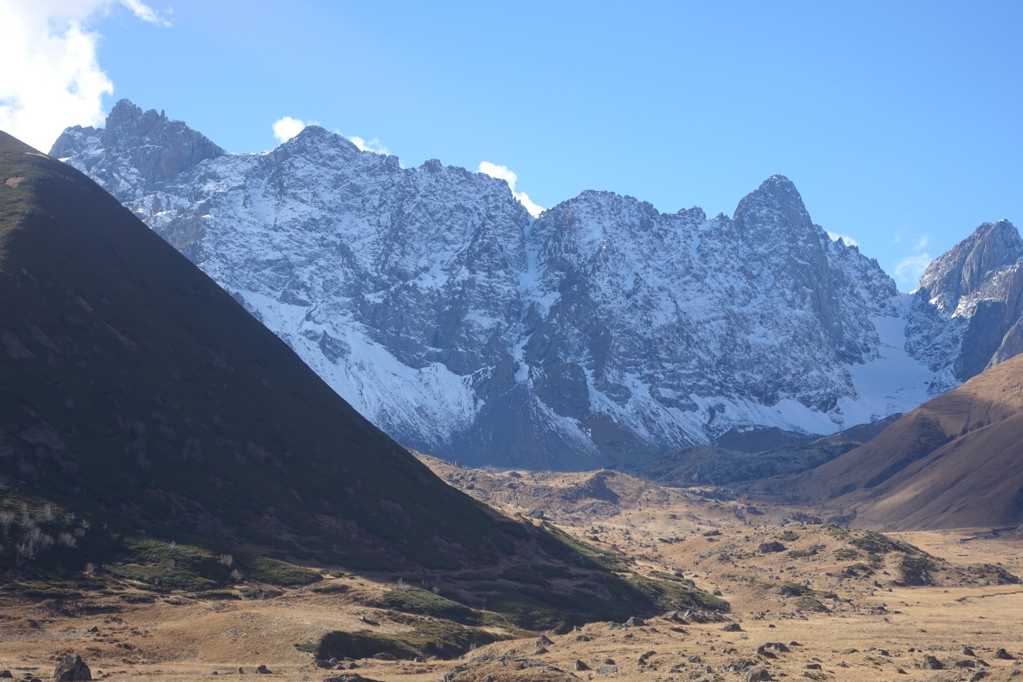

**არაგვის დაცული ლანდშაფტის ადმინისტრაცია**

შინაარსი

შესავალი 3

ნაწილი I. ძირითადი მიღწევები 3

თავი 1. დაცული ტერიტორების სისტემის განვითარება და მართვა 5

1.1 დაცული ტერიტორიების დაარსება, გაფართოება და განვითარება 5

1.2 სტრატეგიული დოკუმენტების შემუშავება და დამტკიცება 6

ნაწილი II. ძირითადი მიმართულებების დეტალური პროგრესი 6

თავი 1. დაცული ტერიტორიების დაცვა და კანონაღსრულება 6

თავი 2. ხანძრებით, მავნებლებით, დაავადებებით და სხვა ბუნებრივი ფაქტორებით გამოწვეული რისკების მართვა 7

თავი 3.  დაცული ტერიტორიების ბიომრავალფეროვნების კონსერვაცია 8

3.1. ბიომრავალფეროვნების მონიტორინგი და ძირითადი სახეობების სტატისტიკა 8

3.2. სამეცნიერო კვლევები დაცულ ტერიტორიებზე 12

3.3 კონსერვაციული პროექტები 12

თავი 4. დაცული ტერიტორიების ბუნებრივი რესურსების მდგრადი გამოყენება 13

თავი 5. გარემოსდაცვითი განათლება და საზოგადოებასთან ურთიერთობა 13

5.1. ეკოსაგანმანათლებლო აქტივობები და განხორციელების სტატისტიკა 14

5.2 თანამშრომელთა გადამზადება / ტრენინგები 18

თავი 6. ეკოტურიზმი დაცულ ტერიტორიებზე 21

6.1. ეკოტურისტული სერვისები 21

თავი 7. დონორებთან თანამშრომლობა 23

7. 1. დონორების მხარდაჭერით განხორციელებული პროექტები 23

# შესავალი

* „არაგვის დაცული ლანდშაფტის შექმნისა და მართვის შესახებ “ საქართველოს კანონის (N 7102 Iს, 16 სექტემბერი, 2020) საფუძველზე დაარსდა არაგვის დაცული ლანდშაფტი. კანონი ამოქმედდა 2021 წლის 1 იანვრიდან, ხოლო ადმინისტრაცია დაფუძნდა 2021 წლის 4 მარტს დუშეთის მუნიციპალიტეტის მიერ.
* არაგვის დაცული ლანდშაფტი მე-5 (IUCN) კატეგორიის მეორე დაცული ტერიტორიაა.
* არაგვის დაცული ლანდშაფტი მდებარეობს დუშეთის მუნიციპალიტეტში და მისი ფართობი შეადგენს 99 802 ჰა-ს. ზოგადი ინფორმაცია იხ: <https://shorturl.at/s6yz9>
* არაგვის დაცული ლანდშაფტის ადმინისტრაციის ადამიანური რესურსები გაიზარდა 2024 წელს. შეიქმნა სამი განყოფილება: **ადმინისტრაციის განყოფილება** სადაც შედის: ბუღალტერი, შესყიდვების სპეციალიტი და საქმის მწარმოებელი; **დაგეგმარებისა და მდგრადი განვითარების განყოფილება**: ტურიზმის განვითარებისა და საზოგადოებასთან ურთიერთობის სპეციალისტი 2, ისტორიულ-კულტურული მემკვიდრეობის სპეციალისტი, ინფრასტრუქტურის და ურბანული განვითარების სპეციალისტი; ბუნებრივი რესურსების მართვისა და **დაცვის განყოფილება:** ბუნებრივი რესურსების მართვის სპეციალისტი, ეკო-განათლებისა და საზოგადოებასთან ურთიერთობის სპეციალისტი და 15 რეინჯერი. <https://shorturl.at/GSnS9>
* ასევე გაიზარდა არაგვის დაცული ლანდშაქფტის ადმინისტრაციის სახელმწიფო ბიუჯეტი, რომელიც შეადგენს 615 786 ლარს, ხოლო CNF მხრიდან 120 000 ლარი.

არაგვის დაცული ლანდშაფტის ადმინისტრაცია თანამშრომლობს ჩეხეთის განვითარების ფონდთან და კავკასიის ბუნების ფონდთან. დონორებთან თანამშრომლობა და მათი ტექნიკური და ფინანსური დახმარება უმნიშვნელოვანესია ადმინისტრაციისათვის.

# ნაწილი I. ძირითადი მიღწევები

არაგვის დაცული ლანდშაფტის ადმინისტრაცია 2024 წლის განმავლობაში აქტიურად ახორციელებდა შეხვედრებს ადგილობრივ მოსახელობასთან და აგროვებდა ინფორმაციას, როგორიცაა:

* სოფლების მიერ გამოყენებული სახეობებით მდიდარი მდელოების ყველაზე ღირებული სეგმენეტების იდენტიფიცერება;
* დაცული ლანდშაფტის მდელოებზე ეროზიული და მეწყრული ადგილების იდენტიფიცირება;
* სოფლების მიხედვით მესაქონლეთა შესახებ ინფორმაციის შეგროვება და მონაცემთა ბაზის შექმნა;
* ადგილობრივი მესაქონლეების სოფლის მეურნეობის ეროვნული და საერთაშორისო რელევანტური პროგრამების შესახებ ინფორმაციის გავრცელება რეინჯერების და facebook გვერდის საშუალებით;
* სათიბი მდელოების იდენტიფიცირება სოფლების მიხედვით:
* არაგვის დაცული ლანდშაფტის ტერიტორიაზე არსებულ მდინარის კალაპოტებში არსებული სიტუაციის შესწავლა და ფოტოდოკუმენტირება;
* არაგვის დაცული ლანდშაფტში არსებულ მდინარეთა კალაპოტებში ქვიშა-ხრეშის მოპოვების ადგილების იდენტიფიცირება
* წყალმოვარდნების შემთხვევების შესახებ ინფორმაციის შეკრება
* საკმარისად დიდი ფართობის, ისეთი არეალების საზღვრების დადგენა, რომლებიც ნაკლებად განიცდიან ადამიანის მიერ შეწუხება-ზეწოლას და წარმოადგენენ საფრთხის ქვეშ მყოფი ცხოველთა სახეობების ჰაბიტატებს (ესეთი აგილებია: N 11 დაცული ზონა, N 5 დაცული ზონა, N 3 დაცული ზონა, N 9 დაცული ზონა, N 12 დაცული ზონა.)
* ინფორმაცის მოპოვება დიდი მტაცებლების მხრიდან, შინაურ ცხოველებსა და სკებზე მიყენებული ზარალის შესახებ არაგვის დაცულ ლანდშაფტის ტერიტორიაზე ;
* ახალი სამონადირეო ტერიტორიის გამოყოფის/ლიცენზიის გაცემის შეზღუდვა არაგვის დაცული ლანდშაფტის ტერიტორიაზე:
* ადგილობრივად გავრცელებული ხილის ჯიშების ამოცნობა და მათი სიის შედგენა;
* ადგილობრივად გავრცელებული ქართული მთის ძროხის ჯილაგის არსებობის შესახებ ინფორმაციის მოძიება (მსგავსი შემთხვევა არ დაფიქსირებულა);
* დაცული ლანდშაფტის არეალში მოქცეული მყინვარების ცვლილების გრძელვადიანი მონიტორინგი (ადმინისტრაცია 2024 წლის 22 აგვისტოს იმყოფებოდა აბუდელაურის ტბებზე, მყინვარწვერისთვის გადაღებულია სურათი და გრძელვადიანად მოხდება მყინვარწვერზე დაკვირვება);

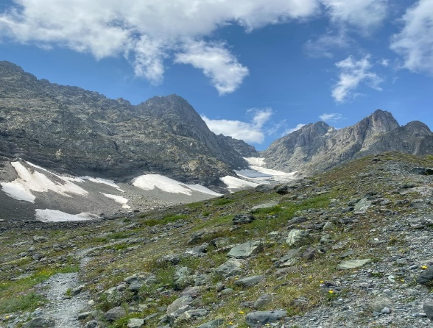

I ფოტო: არაგვის დაცული ლანდშაფტი

* არაგვის დაცული ლანდშაფტის ტერიტორიაზე არსებული წმინდა ადგილების აღრიცხვა და „წმინდა ადგილებთან“ დაკავშირებით ზეპირსიტყვიერი და სამეცნიერო მასალების შეგროვება;
* ადგილობრივი მოსახლეობის ტრადიციები და სამზარეულოს შესახებ ინფორმაციის შეგროვება და დოკუმენტირება.
* კულტურული მემკვიდრეობის, ადგილობრვი ტრადიეიებისა და სამზარეულოს შესახებ ინფორმაცია განთავსდა ადმინისტრაციის Facebook გვერდზე
* დაცული ლანდშაფტის ტერიტორიაზე, მთავარ შესავლელებთან (ფშავში, ხევსურეთსა და გუდამაყარში) საინფორმაციო დაფების მონტაჟი, სადაც დატანილია ძირითადი ინფორმაცია ტერიტორიის შესახებ და დაცვის წესებზე (ეს პროექტი დაფინანსებულია ჩეხეთის განვითარების ფონდის მიერ);
* ვებგვერდისა და სოცმედიის საშუალებით დაცული ლანდშაფტის ადმინისტრაციის დაფინანსებისა და მისი აქტივობების შესახებ ინფორმაციის გავრცელება;
* ადმინისტრაციის თანამშრომლები წლის განმავლობაში დაესწრნენ სხვადასხვა ტრენინგს.
* 2024 წლის განმავლობაში აქტიურად მიმდინარეობდა მენეჯმენტის გეგმის შემუშავების პროცესი. ადმინისტრაციის თანამშრომლები აქტიურად იყვნენ ჩართულნი მენეჯმენტის გეგმის განხილვებში და სამუშაო შეხვედრებში.
* 2024 წელს არაგვის დაცული ლანდშაფტის ადმინისტრაციისათვის განახლდა ადმინისტრაციის სტრუქტურა და გაიზარდა 2025 წლის ბიუჯეტი.

# თავი 1. დაცული ტერიტორების სისტემის განვითარება და მართვა

## 1.1 დაცული ტერიტორიების დაარსება, გაფართოება და განვითარება

## 

„არაგვის დაცული ლანდშაფტის შექმნისა და მართვის შესახებ“ საქართველოს კანონის (N 7102 Iს, 16 სექტემბერი, 2020) საფუძველზე დაარსდა არაგვის დაცული ლანდშაფტი. კანონი

ამოქმედდა 2021 წლის 1 იანვრიდან, ხოლო ადმინისტრაცია დაფუძნდა 2021 წლის 4 მარტს დუშეთის მუნიციპალიტეტის მიერ. არაგვის დაცული ლანდშაფტის ადმინისტრაცია ფინანსდება დაცული ტერიტორიების სააგენტოს მიერ დუშეთის მუნიციპალიტეტის მერიის დელეგირებით. არაგვის დაცული ლანდშაფტის ტერიტორიაზე არსებულ სახელმწიფო ტყეს (**დაახლოებით 33,000 ჰექტარი)** მართავს **საქართველოს გარემოს დაცვისა და სოფლის მეურნეობის სამინისტროს საჯარო სამართლის იურიდიული პირი - ეროვნული სატყეო სააგენტო** ტყის მართვის გეგმისა და არაგვის დაცული ლანდშაფტის მენეჯმენტის გეგმის შესაბამისად.

2025 წელს დაგეგმილია არაგვის დაცული ლანდშაფტის გაფართოება 11 854 ჰექტარით.

## 1.2 სტრატეგიული დოკუმენტების შემუშავება და დამტკიცება

არაგვის დაცული ლანდშაფცტის ადმინისტრაციისთვის ჩეხეთის განვითარების ფონდის მიერ შემუშავებულია მენეჯმენტის გეგმა, რომელიც საჭიროებს დამტკიცებას. ჩეხეთის განვითარების ფონდის მიერ შემუშავდა ასევე სხვადასხვა სტრატეგიული დოკუმენტები, როგორიცაა მმართველობის მოდელი, კომუნიკაციის სტრატეგია; რეინჯერის გზამკვლელი, მაგრამ ჯერჯერობით არცერთი დოკუმენტი განხილული არ არის და არ წარდგენილა დასამტკიცებლად გარემოს დაცვის და სოფლის მეურნეობის სამინისტროს მიერ.

2024 წლის 12 სექტემბერს დამტკიცდა არაგვის დაცული ლანდშაფტის ტექნიკური რეგლამენტი − არაგვის დაცული ლანდშაფტის ფუნქციონირების დროებითი რეგულირების წესის დამტკიცების თაობაზე

**გამოწვევები და რეკომენდაციები**

* არაგვის დაცული ლანდშაფტის ადმინისტრაციას ესაჭირეოება საძოვრების მართვის გეგმა
* არაგვის დაცული ლანდშაფტის ადმინისტრაციას ესაჭირეოება ადამიანური რესურსები კერძოდ რეინჯერები, ასევე სატრანსპორტო საშუალება, რეინჯერების თავშესაფარი.
* ეკო-ტურიზმის განვითარების სტრატეგია;

# ნაწილი II. ძირითადი მიმართულებების დეტალური პროგრესი

## თავი 1. დაცული ტერიტორიების დაცვა და კანონაღსრულება

არაგვის დაცული ლანდშაფტის ადმინისტრაციის რეინჯერები არსებული შეზღუდული მანდატიდან გამომდინარე ახორციელებენ ტერიტორიის მონიტორინგს და დაცვას. პატრულირების დროს ტერიტორიაზე დარღვევების დაფიქსირების შემთხვევაში, რეინჯერები ატყობინებენ შესაბამის სამსახურებს - ეროვნული სატყეო სააგენტოს და გარემოსდაცვითი ზედამხედველობის დეპარტამენტის შესაბამის თანამშრომლებს.

**გამოწვევები და რეკომენდაციები**

მნიშვნელოვანია, რომ რეინჯერებს მიენიჭოთ სამართალდარღვევებზე რეაგირების უფლება , რაც გულისხმობს შესაბამისი სამართალდარღვევის ოქმის შედგენას. არსებული პრაქტიკა არაეფექტურია და დროში გაწერილი. კანონდარღევის აღმოჩენისას უწყებასთან დაკავშირების შემდეგ რეაგირება ხდება დაგვიანებით.

აღნიშნულთან დაკავშირებით მნიშვნელოვანია ადმინისტრაციის თანამშრომლებისთვის ტრენინგების ჩატარება.

## თავი 2. ხანძრებით, მავნებლებით, დაავადებებით და სხვა ბუნებრივი ფაქტორებით გამოწვეული რისკების მართვა

2023 წლის არსებული ფინანსური და ადამიანური რესურსით ხანძრებით, მავნებლებით, დაავადებებით და სხვა ბუნებრივი ფაქტორებით გამოწვეული რისკების მართვა შეუძლებელი იყო. არაგვის დაცული ლანდშაფტის ტერიტორიაზე არსებულ სახელმწიფო ტყეს (**დაახლოებით 33,000 ჰექტარი)** მართავს **საქართველოს გარემოს დაცვისა და სოფლის მეურნეობის სამინისტროს საჯარო სამართლის იურიდიული პირი - ეროვნული სატყეო სააგენტო** ტყის მართვის გეგმის შესაბამისად, ასევე არსებული რისკების მართვა ხორციელდება სააგენტოს მიერ.

12 აპრილს ხევსურეთში, ლიქოკის ხეობაში გაჩნდა ხანძარი, 5 ჰექტარის ტერიტორიაზე, ადგილზე დროულად მივიდა სახანძრო-სამაშველო სამსახური და ასევე არაგვის დაცული ლანდშაფტის წარმომადგნელებიც იმყოფებოდნენ.

არაგვის დაცული ლანდშაფტის ადმინისტრაციის თანამშრომლებმა მონაწილეობა მიიღეს UNDP-ს მიერ განხორციელებული პროექტში „დუშეთის მუნიციპალიტეტის კატასტროფის რისკის მართვის შესაძლებობების გაძლიერება.“ ჩეხეთის სახანძრო სამსახურის ექსეპრტებმა ჩაატარეს ტრენინგი ხანძართან დაკავშირებულ საკითხებზე. არგვის დაცულ ლანდშაფტს პროექტის ფრგლებში გადაეცა ხანძარსაწინააღმდეგო აღჭურვილობა და ხანძარსაწინააღმდეგო ხელსაწყოები.

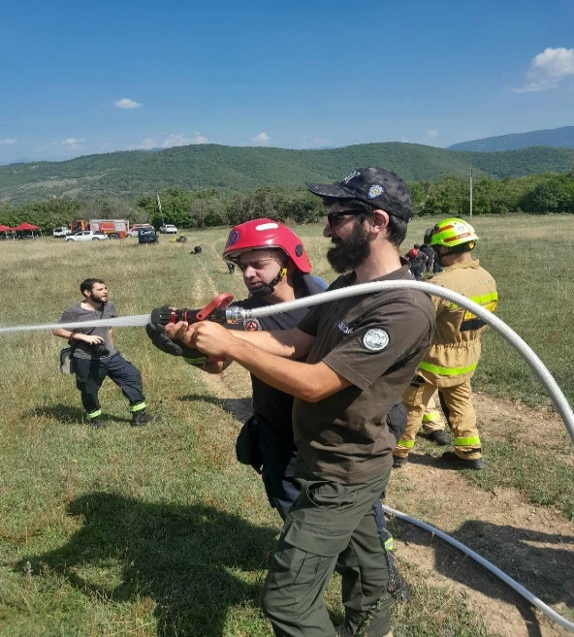 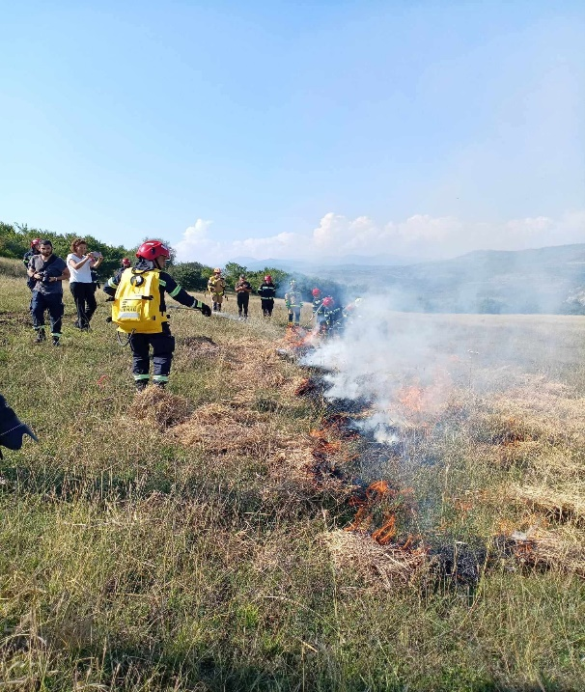

II ფოტო: ხანძართან დაკავშირებული ტრენინგი

**გამოწვევები და რეკომენდაციები**

ადმინისტრაციის თანამშრომლებისათვის და რეინჯერებისათვის მნიშვნელოვანია დაიგეგმოს ტრენინგები შესაბამისი მიმართულებით:

* ტყის მავნებლების და დაავადებების მონიტორინგი.

## თავი 3.  დაცული ტერიტორიების ბიომრავალფეროვნების კონსერვაცია

მსოფლიოში არსებული ბიომრავალფეროვნების „ცხელი წერტილებს’’ შორის ერთ-ერთია კავკასიის რეგიონი, რომლის შემადგენლობაშიც შედის არაგვის დაცული ლანდშაფტის ტერიტორია. კავკასიის „ცხელი წერტილი“ გამორჩეულია ყველაზე მდიდარი ბიომრავალფეროვნებით დედამიწის ზომიერი სარტყლის ტყიან რეგიონებს შორის. არაგვის დაცული ლანდშაფტის ფლორა და ფაუნა არ არის შესწავლილი, მაგრამ ტერიტორიაზე არსებული ლანდშაფტის მახასიათებლები და ჰაბიტატების მრავალფეროვნება მიუთითებს ფლორისა და ფაუნის მრავალფეროვნებაზე.

## 3.1. ბიომრავალფეროვნების მონიტორინგი და ძირითადი სახეობების სტატისტიკა

არაგვის დაცული ლანდშაფტის ადმინისტრაცია ბიომრავალფეროვნებაზე დაკვირვებას ახორციელებს ფოტოხაფანგების საშუალებით, რომელიც ეფუძნება ***ინვენტარიზაციის რუკას.*** ინვენტარიზაციის რუკა, შექმნილია ჩეხეთის განვითარების ფონდის მიერ, რომელიც მიზნად ისახავს დაცული ლანდშაფტის ტერიტორიაზე, გარკვეულ სახეობებზე ან ჰაბიტატებზე საბაზისო ცოდნის მოპოვებას ან გაუმჯობესებას.

ბიომრავალფეროვნების კუთხით მონიტორინგი ხოირციელდებოდა საკვანძო სახეობებზე, რომელიც მენეჯმენტის გეგმაში (სამუშაო ვერსია) არის შერჩეული არაგვის დაცული ლანდშაფტისთვის: უთხოვარი *(Taxus baccata),* რომელიც დაფიქსირებულია მაღაროსკარის შემოგარენში, ზემო კაწალხევში, გომეწარში, კანატიის მიმდებარედ, მურა დათვი (*Ursus arctos*), რომელიც დაფისირებულია კიშხევზე, ჩარგალში, კაწალხევსა და უაკანაფშავში, როგორც ფოტოხაფანგების საშუალებით, ისე ნაკვალევის მონიტორნგით; ფოცხვერი (*Lynx lynx*), რომელიც დაფიქსირდა ფოტოხაფანგების საშუალებით კიშხევზე და უაკანაფშავში, ჩარგალში დაფიქსირდა ნაკვალევი; ტყის კატა (*Felis silvestris*), რომელიც დაფისირებულია კიშხევზე, ჩარგალში, კაწალხევსა და უაკანაფშავში, როგორც ფოტოხაფანგების საშუალებით, ისე ნაკვალევის მონიტორნგით; წავი (*Lutra lutra*), რომელიც ფოტოხანგმა დააფიქსირა უკანფშავში, მდინარე მათურაზე;

**ინვენტარიზაცია/რუკაზე დატანა** არის მნიშვნელოვანი (და სასურველი) გზა ბიომრავალფეროვნების მონაცემთა შეგროვებისთვის, განსაკუთრებით იმ შემთხვევებში,

როდესაც პასუხისმგებელი ორგანოს შესაძლებლობები შეზღუდულია, როგორც მისი პერსონალის რაოდენობით, ასევე გამოცდილებით. ასეთ სიტუაციაში, ყურადღება უნდა 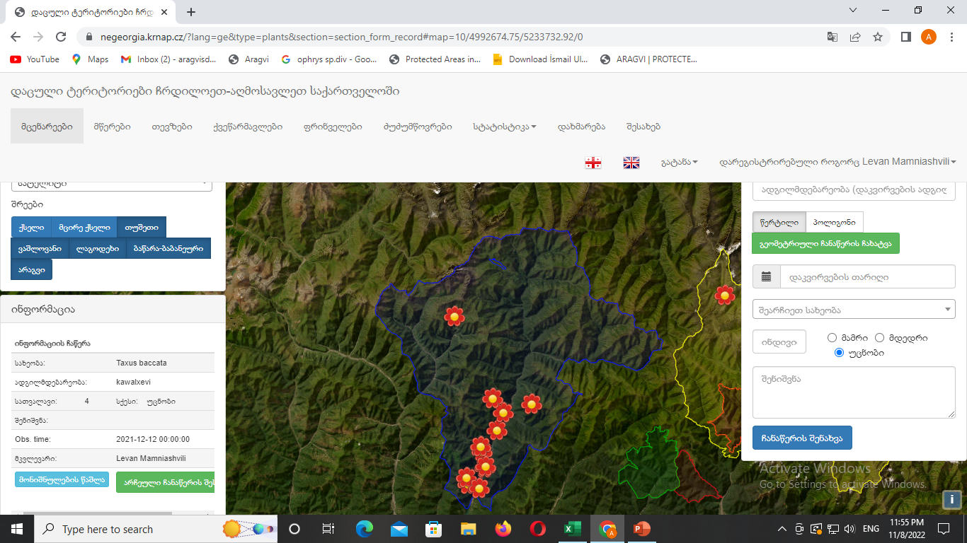გამახვილდეს იშვიათ და ყველაზე მეტად საფრთხის წინაშე მყოფ სახეობებზე, რომლებიც მნიშვნელოვანია რეგიონალური, ეროვნული ან გლობალური თვალსაზრისით. აღნიშნულ ინვენტარიზაცის რუკაზე, ადმინისტრაციას შეაქვს ინფორმაცია, რომელიც არის დაფიქსირებული ველზე მონიტორინგისას, ეს იქნება ნაკვალევით თუ ფოტოხაფანგით.

III ფოტო: ინვენტარიზაციის რუკა

ფოტოხაფანგებით არაგვის დაცული ლანდშაფტის ტერიტორიაზე დაფიქსირებულია: მურა დათვი, მელა, გარეული კატა, შველი, წავი და გარეული ღორი;

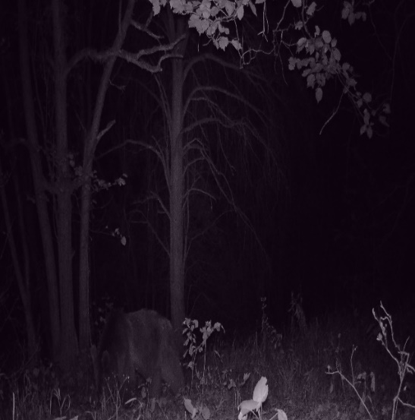 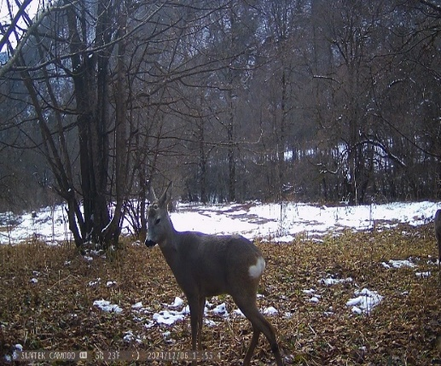

V ფოტო: შველი (Capreolus)

IV ფოტო: მურა დათვი (Ursus arctos)

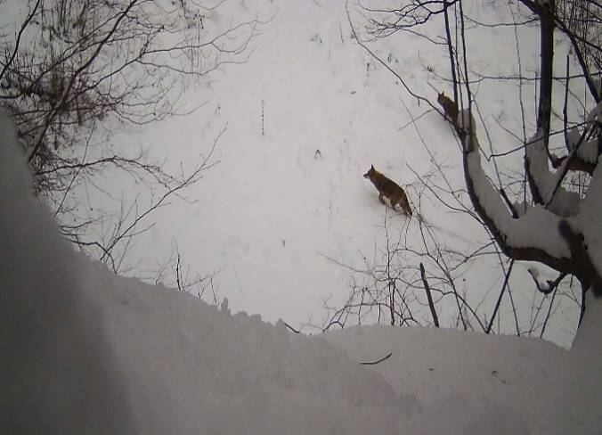

VI ფოტო: მელა (Vulpes)

ორქიდეის მონიტორინგთან დაკავშირებით ადმინისტრაციის მიერ შეირჩა სახეობით მდიდარი მდელოები შემდეგ ლოკაციებზე: ***ბარისახო, ხომი და ბაკურხევი.*** ორქიდეაზე დაკვირვება და მონაცემების შეგროვება განხორციელდა შემდეგი მეთოდოლოგიით: მონიშნული იქნა 10 კვადრატი და მოხდა ამ კვადრატებზე თითოს გამოტვებით კვადრატის მეთოდით სახეობების მიახლოებითი რაოდენობის დათვლა. მონიშნულია ორქიდეას ადგილმდებარეობა და რაოდენობა.

მონიტორინგის შედეგად **ბარისახოში** გამოიკვეთა შემდეგი სახეობები: წითელი სამყურა, თეთრი სამყურა, ბაბუაწვერა, მრავალძარღვა, ფარსმანდუკი, ბაია, Cruciate leavipes, ***Rhinanthus minor*** , ცნობილი როგორც**ყვითელი ჭექა-ქუხილი** და ა.შეს ტერიტორია დაცულია თიბვის პერიოდში. ძოვება ხდება გაზაფხულზე და შემოდგომაზე აქ წარმოდგენილი იყო ორქდეას სახეობიდან Dactylorhiza euxenia; (ჭაობის ორქიდეა იგივე ლაქოვანიორქიეა).

რაც შეეხება **ხომს,** დაფიქსირდა ორქიდეას სახეობიდან ***Gymnadenia conopsea*** , საყოველთაოდ ცნობილი როგორც**სურნელოვანი ორქიდეა** ან**ცარცის სურნელოვანი ორქიდეა.** ძირითად სახეობებს წარმოადგენდა წითელი და თეთრი სამყურა, ბაბუაწვერა, ფარსმანდუკი, ლანცეტასებური მრავალძარღვა, ბაია, Knautia montana, ბექქონდარა, ვარდისფერი გვირილა, ყვავის პწკალა და ა.შ. აღსანიშნავია რომ ეს ტერიტორია მიეკუთვნებოდა სათიბს, ამ დროისთვის კი გამოიყენება საძოვრად, როგორც ცხვრის ისე საქონლისთვის.

**ბაკურხევი**: ორქიდეას სახეობიდან აქ შეგვხვდა ***Gymnadenia conopsea*** , საყოველთაოდ ცნობილი როგორც**სურნელოვანი ორქიდეა** ან**ცარცის სურნელოვანი ორქიდეა**. წარმოდგენილი იყო მრავალძარღვა, სამყურა, ბაია, Silene walichiana, ***Rhinanthus minor*** , ცნობილი როგორც**ყვითელი ჭექა-ქუხილი**, Cruciata laevipes, რაც ნიშნავს "ჯვარედინი მცენარეს", ანუ ჯვარედინი წყობის ფოთლებით. ტერიტორია გამოიყენება საძოვრად.

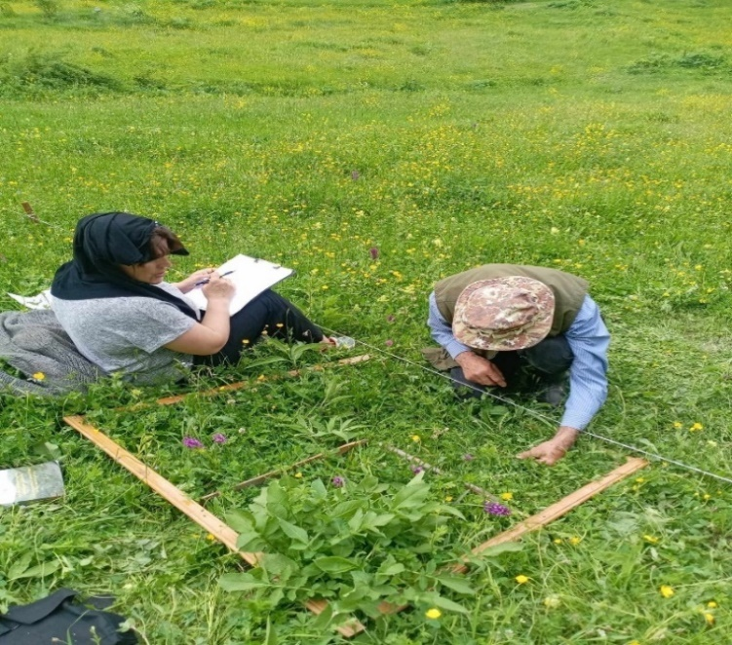სამივე ტერიტორიაზე მონიტორინგი და მონაცემების შეგროვება განხორციელდა 2024 წლის ივნისი-ივლისის პერიოდში.

VII ფოტო: ბიომრავალფეროვნების დაკვირვება

ადმინისტრაციის მიერ ხდება ფოტოხაფანგებით და კვალის იდენტიფიკაციით ცხოველების ძირითადი სახეობებზე მონაცემების შეგროვება: წარმოდგენილია ფოტოხაფანგების მიერ დაფიქსირებილი მონაცემები 2024 წლის

|  |  |  |  |  |
| --- | --- | --- | --- | --- |
|  | ადგილი | კორდინატი | სარეინჯერო | შენიშვნა |
| 1 | შარახევი |  | მე-2  სარეინჯერო  როლანდი ზურაბაშვილი | დათვის ბელი  დააფიქსირეს პატრულირებისას ფოტოაპარატით |
| 2 | კიშხევი |  | მე-7 სარეინჯერო  ნიკოლოზ ელიზბარაშვილი | დათვი  28.05.24 |
| 3 | კიშხევი | N42.402266  E044.88412 | ფშავი 7  ნიკოლოზ ელიზბარაშვილი | დათვი  08.08.24 |
| 4 | ელიაგზა |  | ფშავი 9  მზია წელაური | დათვი |

ფოტო-ვიდეო მასალა სისტემატიურად თავსდება არაგვის დაცული ლანდშაფტის ფეისბუქ გვერდზე. <https://www.facebook.com/aragvisdaculilandshafti>

პატრულირების და მონიტორინგის დროს გამოვლინდა უკანონო თევზაობის (ანკესით) ოცამდე ფაქტი. ადმინისტრაციის რეინჯერებმა სიტყვიერად გააფთხილეს კანონდამრღვევები და ფატქები გადასცეს შესაბამის უწყებას.

## 3.2. სამეცნიერო კვლევები დაცულ ტერიტორიებზე

სამეცნიერი კვლევებიდან არაგვის დაცული ლანდშაფტის ტერიტორიაზე ჩატარდა განმეორებითი საბაზისო იქთიოლოგიურ კვლევა, რომელიც დაფინანსებულია ჩეხეთის განვითარების ფონდის მიერ. კვლევა ჩატარდა ილიას სახელმწიფო უნივერსიტეტის მკვლევარების ლევან ნინუასა და ივანე დარასელიას მიერ.

კვლევის შედეგად დადგინდა რომ წინა წელთან შედარებით მონაცემები გაზრდილია.

VIII ფოტო: იქთიოლოგიური კვლევა

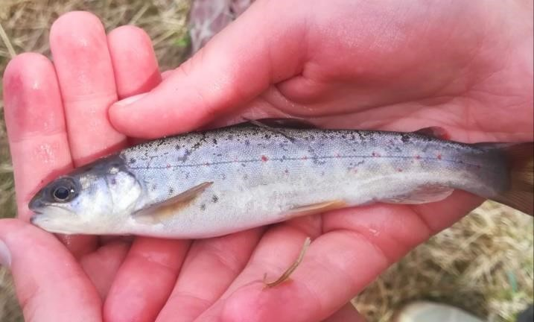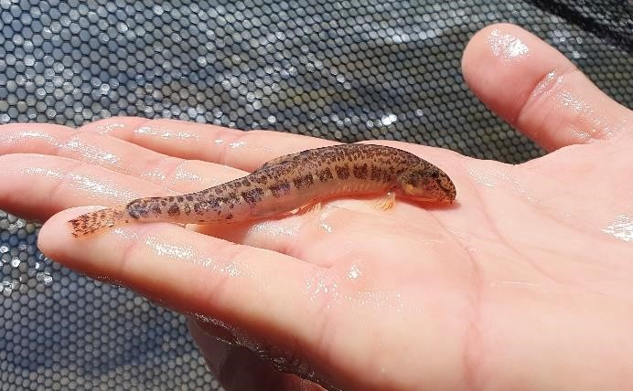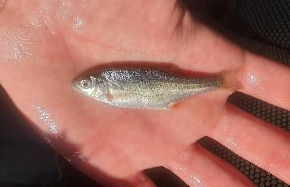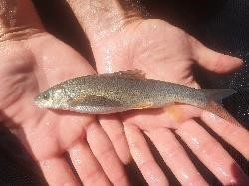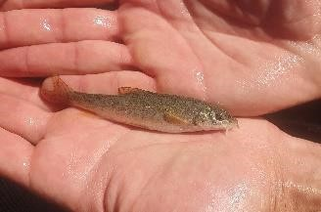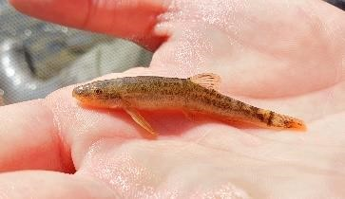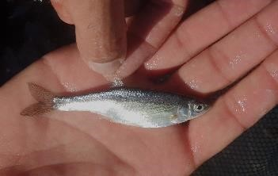

## 3.3 კონსერვაციული პროექტები

2024 წლის განმავლობაში არაგვის დაცული ლანდშაფტის ტერიტორიაზე არ განხორციელებულა კონსერვაციული პროექტები. კონსერვაციული პროექტების დაგეგმვისა და განხორციელებისათვის საწყის ეტაპზე მნიშვნელოვანია, რომ ჩატარდეს ძირითადი სახეობების და ჰაბიტატების შესწავლა.

**გამოწვევები და რეკომენდაციები**

არაგვის დაცული ლანდშაფტის ადმინისტრაციის ტერიტორიაზე საჭიროა ჩატარდეს კვლევა მურა დათვზე და პირამიდულ ორქიდეაზე.

# თავი 4. დაცული ტერიტორიების ბუნებრივი რესურსების მდგრადი გამოყენება

არაგვის დაცული ლანდშაფტის ტერიტორიაზე არსებულ სახელმწიფო ტყეს (**დაახლოებით 33,000 ჰექტარი)** მართავს **საქართველოს გარემოს დაცვისა და სოფლის მეურნეობის სამინისტროს საჯარო სამართლის იურიდიული პირი - ეროვნული სატყეო სააგენტო** ტყის მართვის გეგმის შესაბამისად.

სატყეო სააგენტოს მიერ ხდება საშეშე მერქნის გაცემა, წელიწადში დაახლოებით 10-12 ათასი კუბური მეტრი.

საძოვრების მართვის საკითხი საჭიროებს დარეგულირებას, ამ ეტაპზე საძოვრები ადმინისტრაციისათვის არ არის გადმოცემული მართვის უფლებით. მნიშვნელოვანი გამოწვევაა ისიც, რომ საძოვრები არ არის რეგისტრირებული და მოსარგებლეებს კანონმდებლობით არ აქვთ დადასტურებული სარგებლობის უფლება.

# თავი 5. გარემოსდაცვითი განათლება და საზოგადოებასთან ურთიერთობა

არაგვის დაცული ლანდშაფტის ადმინისტრაცია თანამშრომლობს ადგილობრივ სკოლებთან, მოსწავლეებთან და მასწავლებლებთან ეკოლოგიური (გარემოსდაცვითი) განათლების კუთხით, არაგვის დაცული ლანდშაფტის ბუნებრივი და კულტურული ფასეულობების დაცვის შესახებ. ადმინისტრაციის მიერ განხორციელებული აქტივობები ხელს უწყობს განათლებას მდგრადი განვითარებისათვის გლობალური საკითხების ადგილობრივ კონტექსტში განხილვას (როგორიცაა მაგალითად კლიმატის ცვლილების საკითხი), ასევე უზრუნველყოფს არაგვის დაცული ლანდშაფტის კულტურული ფასეულობებისა და მემკვიდრეობის დაცვისა და მდგრადობის შესახებ ცოდნის გაძლიერებას.

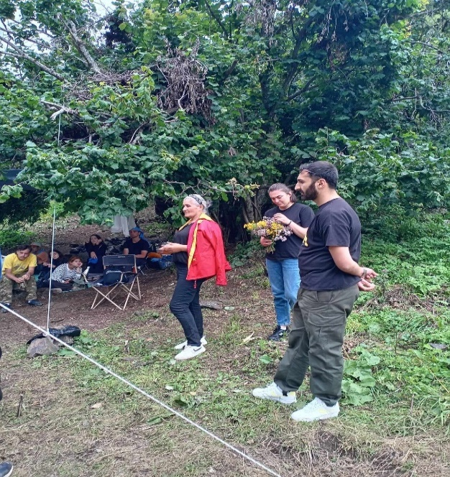

IX ფოტო: მოსახლეობასთან   
შეხვედრა

X ფოტო: ტურისტების აღწერა

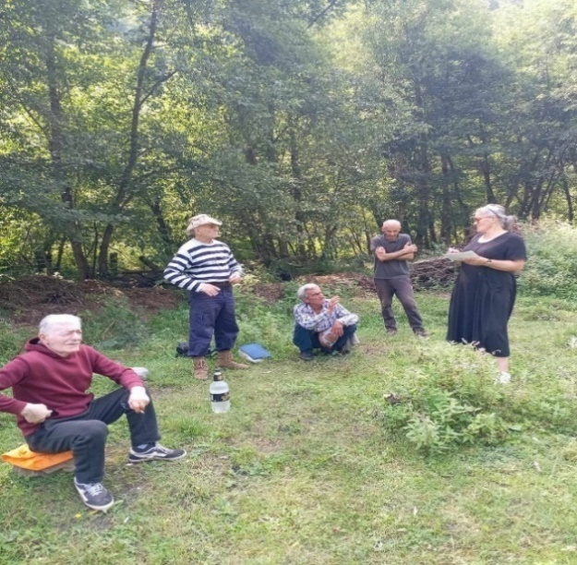

XI ფოტო: ისტორიულ-კულტურული მემკვიდრეობის სპეციალისტი

## 5.1. ეკოსაგანმანათლებლო აქტივობები და განხორციელების სტატისტიკა

ტრენინგები ჩატარდა შუაფხოს, გუდამაყრის და მაღაროსკარის სკოლებში ისტორიულ-კულტურული მემკვიდრეობის სპეციალისტის მიერ დაცული ლანფშაფტის ისტორიულ-კულტურულ მემკვიდრეობის ღირებულებებზე როგორც არაგვის რეგიონის უნიკალურ მახასიათებელი და საკმაოდ მიმზიდველი ვიზიტორებისთვის.

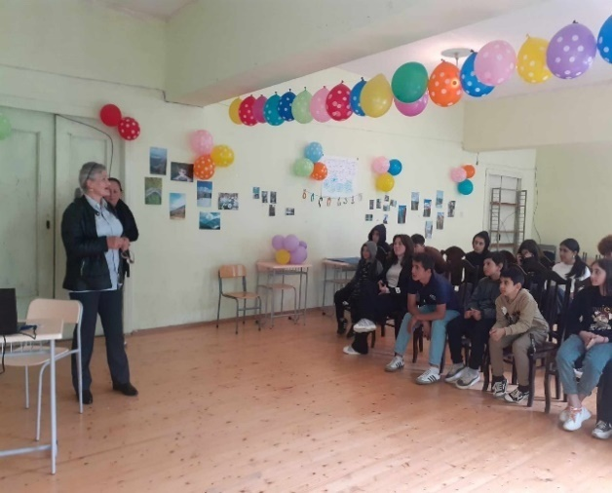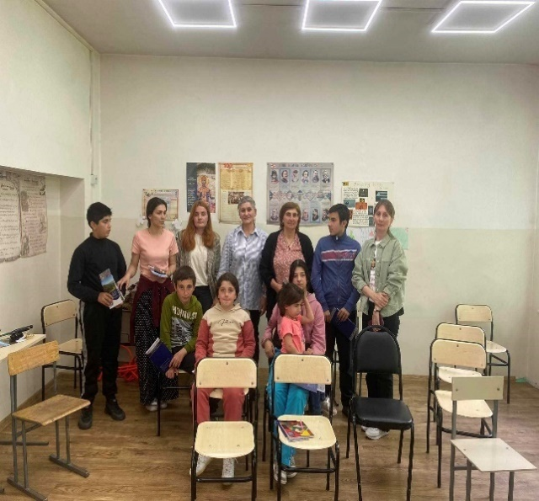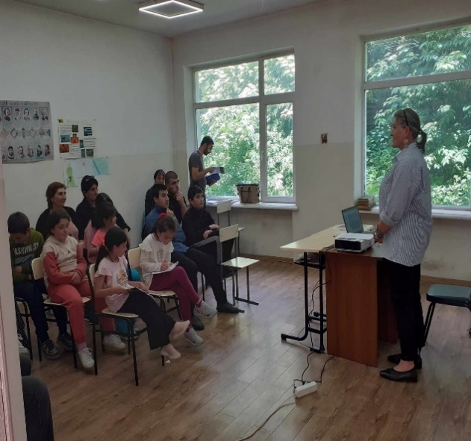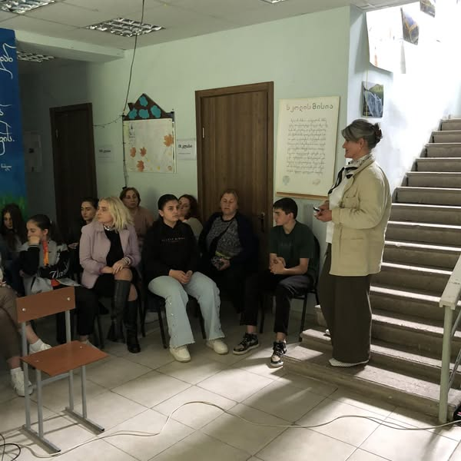

XII ფოტო: ეკოსაგანმანათლებო აქტივობები

არაგვის დაცული ლანდშაფტის ადმინისტრაციის განყოფილების უფროსმა, დაგეგმარებისა და განვითარების განყოფილების უფროსმა, ბუნებრივი რესურსების მართვისა და დაცვის განყოფილების უფროსმა რეინჯერებთან, სხვა თანამშრომლებთან და ადგილობრივ მოსახელობასთან ერთად ჩაატარეს დასუფთავების აქცია ჩარგალში, გუდამაყარში, ხევსურეთსა და მის მიმდებარე ტერიტორიაზე. 2024 წელს ადმინისტრაციამ ჩაატარა 20 დასუფთავების აქცია, რომელში მონაწილეობას იღებდა 15 ადამიანი.

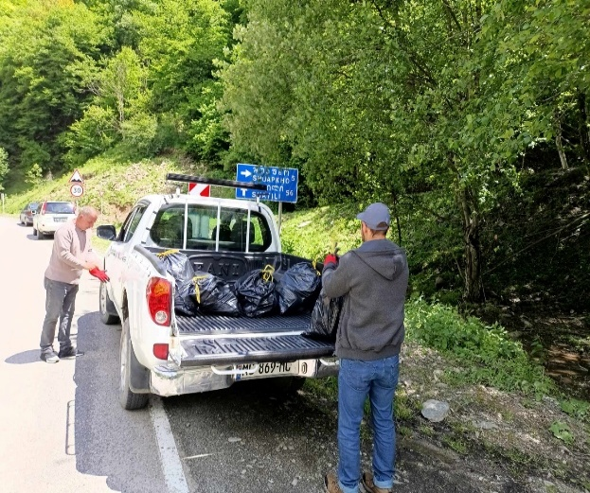

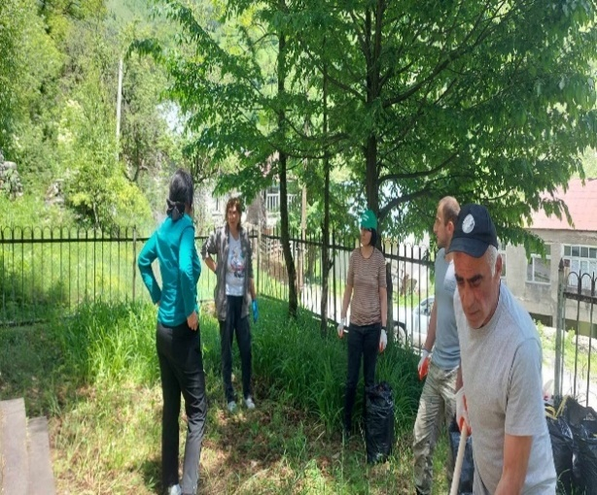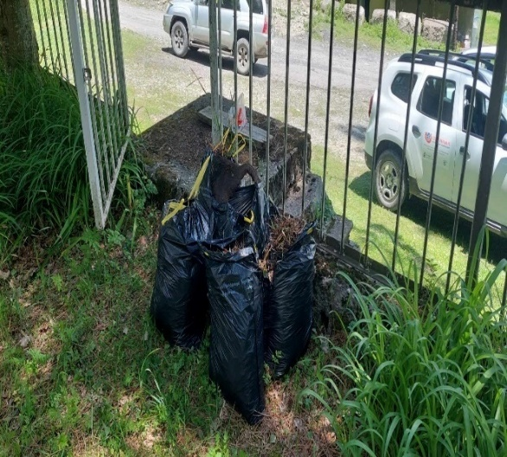

XIII ფოტო: დასუფთავების აქციები

არაგვის დაცული ლანდშაფტის ადმინისტრაცია კომუნიკაციას ახორციელებს ვებგვერდისა და სოცმედიის საშუალებით, სადაც მუმდმივად ახლდება ინფორმაცია დაცული ლანდშაფტის ადმინისტრაციის დაფინანსებისა და სხვადახვა აქტივობების შესახებ.

არაგვის დაცული ლანდშაფტის ადმინისტრაციას უპირველესად ადგილობრივ მოსახლეობასთან უწევს კომუნიკაცია, მათი მოსაზრებები და მათი უფლებები ყოველთვის დაცული და გათვალისწინებულია, მოსახლეობასთან ჩატარებულია 45 საინფორმაციო შეხვედრა ისეთ საკითხებზე როგორიცაა: ბრაკონიერება, ტყის ხანძრები და მათი პრევენცია, ტერიტორიაზე ნარჩენების მართვასთან დაკავშირებით (მოსახლეობის თხოვნის გათვალისწინებით ურნები დაიდგა ისეთ ადგილებზეც სადაც არ იყო).

22 აპრილს არაგვის დაცული ლანდშაფტის ადმინისტრაციამ რეინჯერებთან ერთად დედამიწის დღესთან დაკავშირებით მოაწყო დაასუფთავების აქცია ჩარგალისა და ორ წყალის მიმდებარე ტერიტორია.

26 მაისს მოსულმა უხვა ნალექმა ფშავის ხეობას დიდი ზიანი მიაყენა. 27 მაისს ადგილზე იმყოფებოდა დაგეგმისა და მდგრადი განვითარების განყოფილების წარმომადგენლები სტიქიისგან დაზიანებული ადგილების კოორდინატებით და ფოტო მასალით გაკეთდა მოხსენებითი ბარათი

5 ივნისს გარემოს დაცვის მსოფლიო დღესთან დაკავშირებით არაგვის დაცული ლანდშაფტის ადმინისტრაციის დირექტორმა და თანამშრომლებმა ჩაატარეს დასუფთავების აქცია გუდამაყარში.

1-7 ივლისს არაგვის დაცული ლანდშაფტის ადმინისტრაცია და ეროვნულთან სატყეო სააგენტოს წარმომადგენლები შეხვდნენ ბარისახოს, შუაფხოს, კიტოხის, მაღაროსკარის და გუდრუხის მოსახლეობას. მათთან ერთად მოხდა საერთო განხილვა თუ რა გავლენა მოახდინა არაგვის დაცული ტერიტორიის გამოცხადება ლანდშაფტად და ახალი რეგულაციები საქართველოში ტყის დაბინავებისა და გამოყენების შესახებ.

15 ივლისს სოფელ ჩარგალში ჩატარდა მთის დღეები. სადაც ჩატარდა სხვადასხვა კულტურული და სპორტული ღონისძიებები. აღნიშნულ ღონისძიებაში არაგვის დაცული ლანდშაფტის წარმომადგენლები აქტიურად ივნენ ჩართულნი.

13 აგვისტოსს უკანაფშავში, მონიტორინგის დროს არაგვის დაცული ლანდშაფტის ადმინისტრაციის თანამშრომლებს შეხვდნენ თავისუფალი და აგრარული უნივერსიტეტის სხვადასხვა ფაკულტეტის სტუდენტებს, რომლებიც იმყოფებოდნენ საველე პრაქტიკაზე. არაგვის დაცული ლანდშაფტის ადმინისტრაციის თანამშრომლები დაეხმარნენ სტუდენტებს შეგროვებული ნარჩენების გამოტანაში. ასევე არაგვის დაცული ლანდშაფტის თანამშრომლებმა გააცნეს სტუდენტებს ლანდშაფტის მნიშვნელობა, შეხვარდა წარიმართა კითხვა-პასუხის რეჟიმში.

7 სექტემბერს გუდამაყარში, სოფელ ჩოხში გაიმართა ტრადიციული დღესასწაული გუდა-ფესტი. ფესტივალზე არაგვის ლანდშაფტი წარმოდგენილი იყო საკუთარი სტენდით, სადაც მოსულ სტუმარს შესაძლებლობა ჰქონდათ მეტი ინფორმაცია გაეგოთ არაგვის დაცულ ლანდშაფტის შესახებ. სტუმრებს ადგილზე შეეძლოთ დაეგემოვნებინათ ადგილობრივი კერძები და გამოხდილი ლუდი. ადგილზე მოეწყო ადგილობრივი ნაწარმის გამოფენა გაყიდვა.

8-10 სექტემბერს ორგანიზაცია "People in Need"-მა გამართა ახალგაზრდული ბანაკი, სადაც მიწვეული იყო არაგვის დაცული ლანდშაფტის ადმინისტრაციიდან, დაგეგმვისა და მდგრადი განვითარების განყოფილების უფროსი - გიგა ბუჩაშვილი. ბანაკი მასპინძლობდა ბავშვები ფშავ-ხევსურეთიდან და გუდამაყრიდან. არაგვის დაცული ლანდშაფტის წარმომადგენელმა, გიგა ბუჩაშვილმა, ჩაატარა საინტერესო და შინაარსობრივად მდიდარი ლექცია, არაგვის დაცული ლანდშაფტის შექმნის, მიზნებისა და მუშაობის პრინციპების შესახებ. ბანაკის წევრებს აჩვენა ფოტოხაფანგებით დაფიქისრებული ბიომრავალფეროვნების მასალები, ასევე ჩეხების პროქტში გადაღებული ფილმი, სადაც აღწერილია არაგვის დაცული ლანდშაფტში მიმდინარე საქმიანობები.

24 სექტემბერს არაგვის დაცული ლანდშაფტის გაფართოებასთან დაკავშირებით, დუშეთის მუნიციპალიტეტის მერიაში სამუშაო-საკონსულტაციო შეხვედრა გაიმართა. არაგვის დაცული ლანდშაფტის გაფართოების შემთხვევაში დაემატება 11 854 ჰა. შეხვედრას ესწრებოდნენ დუშეთის მუნიციპალიტეტის მერი მაცაცო ნარიმანიძე, გარემოს დაცვისა და სოფლის მეურნეობის სამინისტროს ბიომრავალფეროვნებისა და სატყეო დეპარტამენტის ხელმძღვანელი კარლო ამირგულაშვილი, ხორხისა და ვაშლობის ხეობების წარმომადგენლები.

6 ოქტომბერს ფშავში, არაგვის დაცული ლანდშაფტის საქმიან ეზოში გაიმართა ფშაური ღონისძიება სახელწოდებით "ფშაური ამბავი" . ღონისძიებაზე წარმოდგენილი იყო ფშაური ტრადიციული კერძები კერძოდ: დამბალხაჭო, ხაჭოერბო, დამბალხაჭოს კეცეული, ყველ-კარტოფილის კეცეული, ფშაური ხავიწიანი ქადა, ფშაური გემოებით დამზადებული ხინკალი, ახალი ხაჭოს გაწურვის და მზადების პროცესი. აგრეთვე წარმოდგენილი იყო ფშაური ეთნო კუთხე, სადაც გამოფენილი იყო მატყლის დამუშავების პროცესი მატყლის გაწეწვა, გაჩეჩვა, შეღებვა ტრადიციული საღებავებით, ძაფის დართვა, წინდის ქსოვა, ნატურალური, მთის ბალახებისგან დამზადებული ჩაი. ღონისძიება ფშაური მუსიკალური ნომრებით გაალამაზა ფშავის ეთნოგრაფიული ფოლკლორულმა ანსამბლმა "ლაშარელამ". ღონისძიების ორგანიზატორები იყვნენ [არაგვის თემთა განვითარების ჯგუფი](https://www.facebook.com/LAGAragvi?__cft__%5b0%5d=AZVtl133iVb7yH1FHaUrN0TGy6ZiQklLcYk_w0Nten2UCxbRIL01qzBfXf3aMNOl2G0YqtENk3Hxh6b--aMrKTl2muC6Uju1GGvO0YagXykEFRCkswWTacHHsH4WudUMScV0IQRb0RVmcFtIk8M4esXwiS_hSnQItF0R1UzrvX17BzrhEk9ND-alaj4P-GXgZps&__tn__=-%5dK-R) და [ჩეხეთის განვითარების სააგენტო, ღონისძიების დაგეგმვაში აქტიურად მონაწილეობდა არაგვის დაცული ლანშაფტი.](https://www.facebook.com/profile.php?id=100094078511377&__cft__%5b0%5d=AZVtl133iVb7yH1FHaUrN0TGy6ZiQklLcYk_w0Nten2UCxbRIL01qzBfXf3aMNOl2G0YqtENk3Hxh6b--aMrKTl2muC6Uju1GGvO0YagXykEFRCkswWTacHHsH4WudUMScV0IQRb0RVmcFtIk8M4esXwiS_hSnQItF0R1UzrvX17BzrhEk9ND-alaj4P-GXgZps&__tn__=-%5dK-R)

15 ივლისიდან იწყება ათენგენობა ფშავში, აღნიშნულ დღესასწაულტან დაკავშირებით არაგვის დაცული ლანდშაფტის ადმინისტრაციის რეიჯერები ხვდებიან მომლოცველებს და ეწევიან ცნობიერების ამაღებლის აქტივობებს და ტერიტორიის მონიტრონგს და პრევენციულ ღონისზიებებს.

არაგვის დაცული ლანდშაფტის ადმინისტრაციამ მონაწილეობა მიიღო 31 ივლისს რეინჯერთა მსოფლიო დღისადმი მიძღვნილ ღონისძიებაში, რომელიც ბორჯომ-ხარაგაულის ეროვნულ პარკში გაიმართა. გარემოს დაცვისა და სოფლის მეურნეობის მინისტრმა, ოთარ შამუგიამ და დაცული ტერიტორიების სააგენტოს თავმჯდომარის მოვალეობის შემსრულებელ ბესიკ კუსიდმა რეინჯერებს პროფესიული დღე მიულოცა. რეინჯერთა დღისადმი მიძღვნილი ღონისძიების ფარგლებში სერთიფიკატი გადაეცა არაგვის დაცული ლანდშაფტის ადმინისტრაციის ბუნებრივი რესურსების მართვის სპეციალისტს ლევან მამნიაშვილს.

## 5.2 თანამშრომელთა გადამზადება / ტრენინგები

არაგვის დაცული ლანდშაფტის ადმინისტრაციის თანამშრომლებმა დაცული ტერიტორიების საუკეთესო საერთაშორისო პრაქტიკაზე დამყარებული გამოცდილების გაზიარების ტრენინგების კურსი წარმატებით გაიარეს. ამერიკის შეერთებული შტატების საერთაშორისო

განვითარების სააგენტოს (USAID) და კავკასიის ბუნების ფონდის (CNF) მხარდაჭერით, აშშ-ის შინაგანი დეპარტამენტის საერთაშორისო ტექნიკური დახმარების პროგრამის (USDOI-ITAP) კოორდინატორმა პაატა შანშიაშვილმა, დაცული ტერიტორიების ადმინისტრაციების თანამშრომლებს სასწავლო კურსი „საუკეთესო პრაქტიკაზე დამყარებული დაცული ტერიტორიების ინტეგრირებული მმართველობისა და მართვის საფუძვლები: გლობალურად თავსებადი და ლოკალურად რელევანტური სტანდარტისკენ” ჩაუტარა. 1 კვირიანი სასწავლო კურსი ისეთ მნიშვნელოვან საკითხებს მოიცავდა, როგორიცაა რესურსების მართვა, ვიზიტორთა მომსახურება, საზოგადოებასთან ურთიერთობა და გარემოსდაცვითი განათლება, კანონაღსრულება და სამაშველო საქმე, მდგრადი ინფრაქსტრუქტურა და ინსტიტუციური განმტკიცება.

არაგვის დაცული ლანდშაფტის ადმინისტრაციამ მონაწილეობა მიიღო ეროვნული სატყეო პროგრამის პროცესის (ესპპ) 2024 წლის მეორე სამუშაო შეხვედრაზე საქართველოს მუნიციპალურ ტყებზე.

ჩეხეთის განვითარების სააგენტოს ორგანიზებით არაგვის დაცული ლანდშაფტის ადმინისტრაციის დირექტორი ნატო წყარუაშვილი და რეინჯერი ნუგზარ ელიზბარაშვილი იმყოფებოდა ჩეხეთის რესპუბლიკაში სასწავლო ვიზიტის ფრგლებში. ვიზიტის ფარგლებში, დელეგაციის წევრები გაეცნენ ჩეხეთის რესპუბლიკის სახელმწიფოს სატყეო პოლიტიკას, ტყისა და დაცული ლანდშაფტების მართვის პრაქტიკას, ტყის განვითარების გეგმებს, ასევე „საქმიანი ეზოების“ ფუნქციონირებისა და შეშის წარმოების სისტემას. დელეგაციის წევრები დაესწრნენ სატყეო აღჭურვილობის საერთაშორისო გამოფენას Silva Regina და დაათვალიერეს მორავიული მღვიმეები.

ჩეხური არასამთავრობო ორგანიზაციის People In Need- ის ორგანიზებით არაგვის დაცული ლანდშაფტის ადმინისტრაციის დირექტორი, ბუნებრივი რესურსების მართვისა და დაცვის განყოფილების უფროსი, დაგეგმარებისა და განვითარების განყოფილების უფროსი და რეინჯერები გამოცდილების გაზიარების მიზნით იმყოფებოდნენ ლაგოდეხის დაცულ ტერიტორიებზე.

ტრენინგის თემები იყო:

* დაცული ტერიტორიების მართვა ლაგოდეხის დაცული ტერიტორიების მაგალითზე;
* ეკოსისტემური სერვისები და განახლებადი ბუნებრივი რესურსების მდგრადი გამოყენება;
* ბიომრავალფეროვნების მონიტორინგი;
* კანონაღსრულება დაცულ ტერიტორიებზე;
* ეკოტურიზმის და ვიზიტორთა მენეჯმენტი;
* ბუნების ინტერპრეტაცია - ბუნების შემეცნებით ბილიკზე გასვლა;
* ველზე ვიზიტ;
* დაცული ტერიტორიების ინფრასტრუქტურა: სოფ. მაწიმი - საცხენოსნო თავლა, მაჭის ციხის ბილიკი;
* ადგილობრივი ბიზნესი: შატო ყირამალა, მახაშვილის რანჩო, ეკოსოფელი ტყეში, რეზორტი ლაგოდეხის ნაკრძალი;

პროექტის ,,განათლების, ჯანდაცვისა და სოციალური მომსახურების მხარდაჭერა არაგვის დაცული ლანდშაფტის თემებისთვის’’ ფარგლებში ჩატარდა ტრენინგი თემაზე " პირველადი დახმარება". ტრენინგს ესწრებოდნენ არაგვის დაცული ლანდშაფტის ადმინისტრაცია, ფშავ-ხევსურეთის ეროვნული პარკის ადმინისტრაცია, მაღაროსკარის ადმინისტრაციული ერთეულის ექიმი და ფშავის ადმინისტრაციული ერთეულის ექიმი. პროექტი მხარდაჭერილია ჩეხეთის განვითარების სააგენტოს მიერ, პროგრამის - ’’არაგვის დაცული ლანდშაფტის ტერიტორიისა და ადგილობრივი თემების მდგრადი განვითარება’’ ფარგლებში. პროგრამის თანადამფინანსებელია ავსტრიის განვითარების სააგენტო.

UNDP-ს მიერ განხორციელებული პროექტში „დუშეთის მუნიციპალიტეტის კატასტროფის რისკის მართვის შესაძლებობების გაძლიერება“ ჩეხეთის სახანძრო სამსახურის ექსეპრტებმა ჩაატარეს ტრენინგი ხანძართან დაკავშირებულ საკითხებზე, რომელსაც დაესწრნენ არაგვის დაცული ლანდშაფტის ადმინისტრაციის თანამშრომლები.

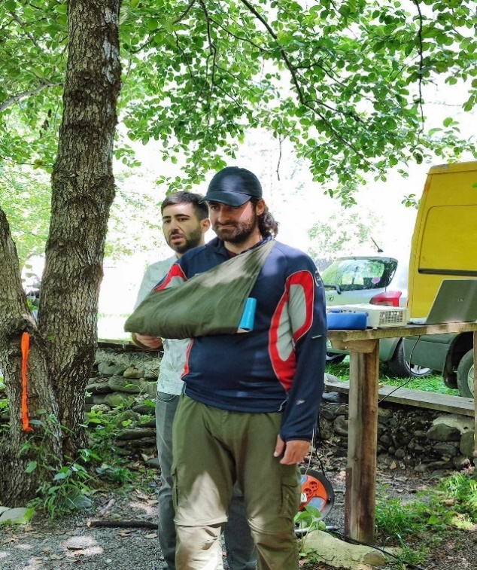

XIV ფოტო: პირველადი დახმარების ტრენინგი

არაგვის დაცული ლანდშაფტის დირექტორი და განყოფილების უფროსები, იმყოფებოდნენ კავკასიის ბუნების ფონდის (CNF) ორგანიზებით სასწავლო ტურით სომხეთში, არფას დაცულ

ლანდშაფტში. მოხდა გამოცდილების გაზიარება დაცული ლანდშაფტების მართვის შესახებ, სომხეთის მაგალითზე.

# თავი 6. ეკოტურიზმი დაცულ ტერიტორიებზე

რეგიონში დგას ეფექტური რეკლამირებისა და ვიზიტორების საინფორმაციო მომსახურების პრობლემა. არ არის შემუშავებული ეკოტურიზმის განვითარების სტრატეგია,

## 6.1. ეკოტურისტული სერვისები

არაგვის დაცული ლანდშაფტის ადმინისტრაციის მიერ ამ ეტაპისათვის არ ხორციელდება ლანდშაფტის ტერიტორიაზე ვიზიტორთა მენეჯმენტი, ამ ეტაპისათვის არ არის შესაბამისი საველე ინფრასტრუქტურა.

2024 წელს არაგვის დაცული ლანდშაფტის ადმინისტრაციის მიერ შეგროვდა ეკოტურიზმთან და რეგიონში არსებულ სერვისებთან დაკავშირებით საბაზისო ინფორმაცია, საოჯახო სასტუმროების ფასების და სერვისების შესახებ.

ფშავში არის 21 საოჯახო სასტუმრო და 4 კვების ობიექტი, 2 ჯომარდის სათავგადასავლო ცენტრი, 1 სასტუმრო. ტურისტების რაოდენობა მთლიანათ ფშავის ხეობაში ზაფხულის პერიოდში დარჩენით შეადგენს 700-მდე ვიზიტორს.

ხევსურეთში არის 14 საოჯახო სასტუმრო და 1 კვების ობიექტი, ტურისტების რაოდენობა მთლიანად პირაქეთა ხევსურეთის ტერიტორიაზე, ზაფხულის პერიოდში დარჩენით შეადგენს 1000 მდე ვიზიტორს.

გუდამაყარში არის 3 საოჯახო სასტუმრო. რაოდენობა მთლიანად გუდამაყარის ხეობაში ზაფხულის პერიოდში დარჩენით შეადგენს 300-მდე ვიზიტორს.

არაგვის დაცული ლანდშაფტის ტერიტორიაზე მოეწყო 5 ტურისტული ბილიკი ჩარგალი-ხომი, ხომი ცოდვიანი ტბა-ახადი, ლაშარის ჭალა- ასთაჯურის ტბა- ჭიჩოს უღელტეხილი-ჭიჩოს ჭალა, ჩალახევი-ინდურთა და შუაფხო, რომელიც არის შემეცნებითი ბილიკი. ბილიკების მოწყობაში არაგვის დაცული ლანდშაფტის თანამშრომლებთან ერთად მონაწილეობა მიიღო PIN-ორგანიზაციამ, ადგილობრივმა მოსახლეობამ და დაფინანსებულია ჩეხეთის განვითარების სააგენტოს მიერ.

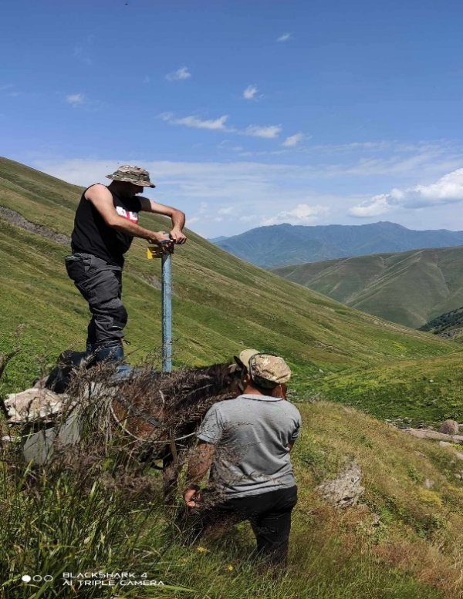 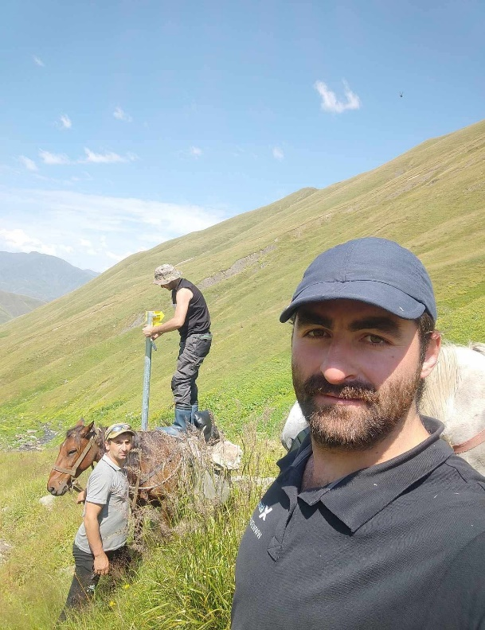

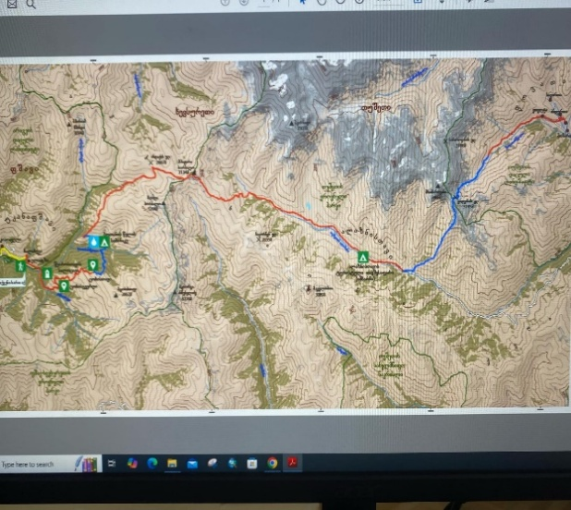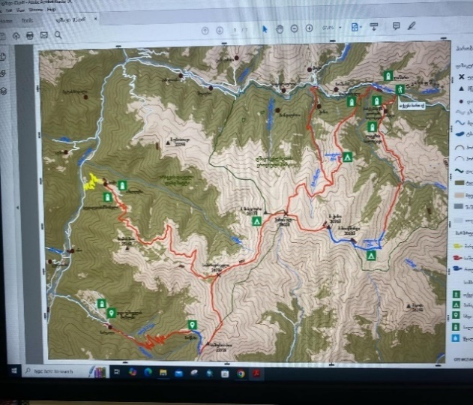

XVIII ფოტო: ტურისტული ბილიკები

ტერიტორიაზე მოეწყო შემეცნებითი ბილიკი, ჩეხეთის განვითარების დააგენტოს მიერ 3 კილომეტრიანი, საშუალო სირთულის ბილიკზე დამონტაჟდა 7 ბანერი, სადაც უნდა განთავსდეს ლანდშაფტში არსებული ჰაბიტატებისა და ბიომრავალფეროვნების შესახებ ინფორმაცია, ასევე დამონტაჟდა 4 დამატებითი საინფორმაციო სვეტი და გაიჭრა 300მ საფეხმავლო ბილიკი.

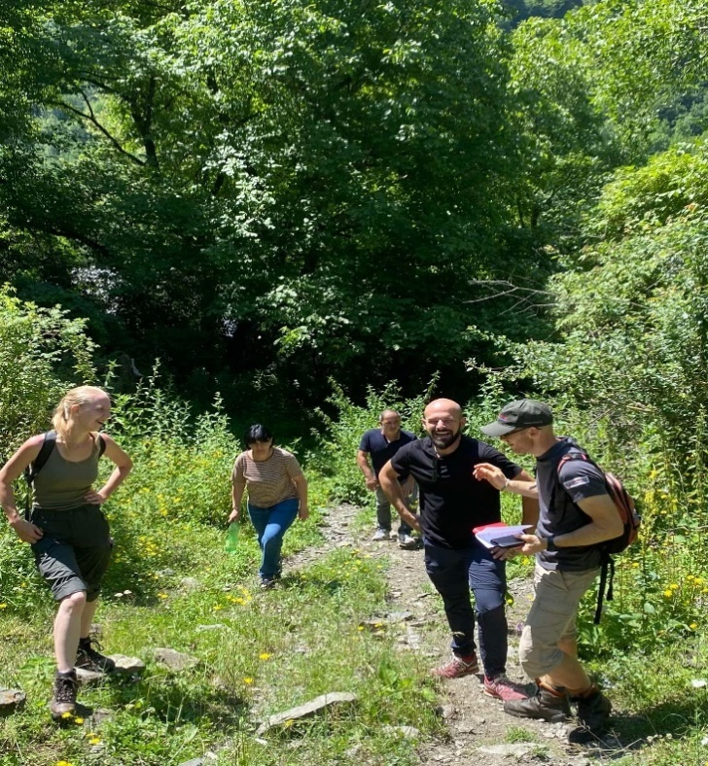

XV ფოტო: ტურისტული ბილიკი

**გამოწვევები და რეკომენდაციები**

ტრენინგები ეკოტურიზმის მიმართლებით

ეკოტურიზმის სტრატეგიის შემუშავება და დამტებითი ტურისტული პროდუქტების განვითარება (საცხენოსნო ტურები).

# თავი 7. დონორებთან თანამშრომლობა

## 7. 1. დონორების მხარდაჭერით განხორციელებული პროექტები

დონორი ორგანიზაციების მიერ განხორციელებული პროექტები:

ჩეხეთის განვითარების სააგენტოს დაფინანსებით არგვის დაცულ ლანდშაფტს:

* გადაეცა 1 კვადროციკლი,
* განხორციელდა სასწავლო ვიზიტი ჩეხეთის რესპუბლიკაში,
* დაწერილია არაგვის დაცული ლანდშაფტის მენეჯმენტის გეგმა, რომელიც ჯერ დამტკიცებული არ არის და განხილვის პროცესშია;
* გუდამაყარში გარემონტდა ადმინისტრაციისთვის სამ ოთახიანი შენობა.
* არაგვის დაცული ლანდშაფტის ვებგვერდი გაუმუჯობესდა <https://aragvipl.ge/geo/service/64> .

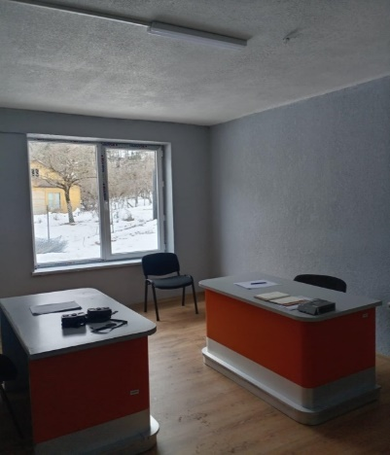

XIX ფოტო: გუდამაყრის ოთახები

2023 წლის 12 დეკემბერს, კავკასიის ბუნების ფონდთან გაფორმდა ოთხმხრივი საგრანტო შეთანხმება (დუშეთის მუნიციპალიტეტი, მცხეთა-მთიანეთის სამხარეო ადმინისტრაცია, არაგვის დაცული ლანდშაფტი და კავკასიის ბუნების ფონდი). საგრანტო შეთანხმების ფარგლებში 2024 წელს განხორციელდა:

* ადმინისტრაციის თანამშრომლების სახელფასო დანამატების გაცემა
* თანამშრომლების სიცოცხლისა და ჯანმრთელობის დაზღვევა
* რეინჯერების უნიფორმის შეძენა
* რეინჯერებისათვის საველე აღჭურვილობის (ბინოკლები, GPS ნავიგატორები) შეძენა
* თანამშრომლების გადამზადება და გამოცდილების გაზიარება
* გარემონტდა ვიზიტორთა ცენტრი ინოს ძირზე,

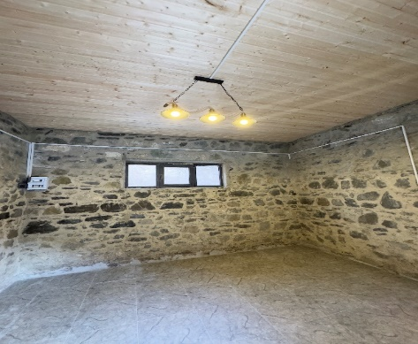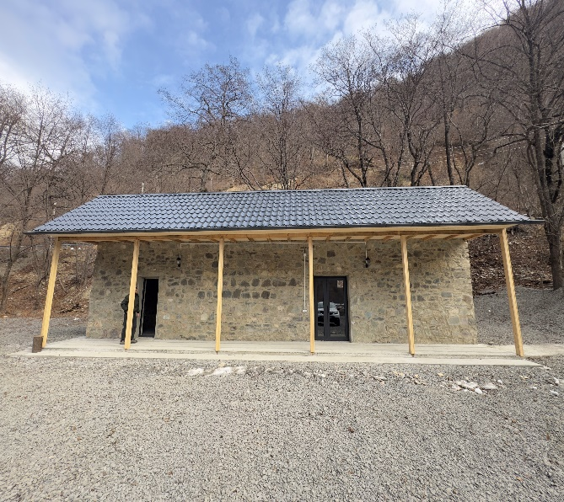

XX ფოტო: ვიზიტორთა ცენტრი